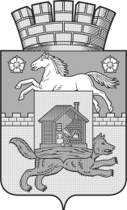
НОВОКУЗНЕЦКИЙ ГОРОДСКОЙ СОВЕТ НАРОДНЫХ ДЕПУТАТОВ
РЕШЕНИЕ
О внесении изменений в решение Новокузнецкого городского Совета народных
депутатов от 31.01.2012 №1/6 «Об утверждении Правил землепользования
и застройки города Новокузнецка»
Принято
Новокузнецким городским
Советом народных депутатов
«______» ________ 2022 года

В соответствии со статьями 30, 31, 32, 33 Градостроительного кодекса Российской Федерации, Федеральным законом от 06.10.2003 №131-ФЗ «Об общих принципах организации местного самоуправления в Российской Федерации», генеральным планом города Новокузнецка, утвержденным решением Новокузнецкого городского Совета народных депутатов от 16.06.2010 №9/120, постановлением Правительства Кемеровской области – Кузбасса от 19.05.2022 №310 «Об установлении в 2022 году случаев утверждения генеральных планов, правил землепользования и застройки, проектов планировки территории, проектов межевания территории, изменений в генеральные планы, правила землепользования и застройки, проекты планировки территории, проекты межевания территории без проведения общественных обсуждений или публичных слушаний», руководствуясь статьями 28, 32 и 33 Устава Новокузнецкого городского округа, Новокузнецкий городской Совет народных депутатов
РЕШИЛ:
1. Внести в приложение №1 «Правила землепользования и застройки города Новокузнецка», утвержденное решением Новокузнецкого городского Совета народных депутатов от 31.01.2012 №1/6 «Об утверждении Правил землепользования и застройки города Новокузнецка», следующие изменения:
1.1. Строку «ИТ-5» таблицы статьи 14 изложить в следующей редакции:
«
ИТ-5 | Зона воздушного транспорта
».
1.2. Подпункт 5 части 3 статьи 57 изложить в следующей редакции:
«5) зона воздушного транспорта (ИТ-5)».
1.3. Статью 62 изложить в новой редакции:
«Статья 62. «ИТ-5». Зона воздушного транспорта
1. Виды разрешенного использования земельных участков и объектов капитального строительства:
Наименование вида разрешенного использования земельного участка и объектов капитального строительства | Описание вида разрешенного использования земельного участка и объектов капитального строительства | <*> Код вида
Основные виды разрешенного использования земельного участка и объектов капитального строительства
Воздушный транспорт | Размещение аэродромов, вертолетных площадок (вертодромов), обустройство мест для приводнения и причаливания гидросамолетов, размещение радиотехнического обеспечения полетов и прочих объектов, необходимых для взлета и приземления (приводнения) воздушных судов, размещение аэропортов (аэровокзалов) и иных объектов, необходимых для посадки и высадки пассажиров и их сопутствующего обслуживания и обеспечения их безопасности, а также размещение объектов, необходимых для погрузки, разгрузки и хранения грузов, перемещаемых воздушным путем; размещение объектов, предназначенных для технического обслуживания и ремонта воздушных судов | 7.4
Условно разрешенные виды использования земельного участка и объектов капитального строительства
- | - | -
Вспомогательные виды разрешенного использования земельного участка
Предоставление коммунальных услуг |  | 3.1.1
Благоустройство территории |  | 12.0.2
<*> Код (числовое обозначение) вида разрешенного использования земельного участка здесь и далее принимается в соответствии с Классификатором.
2. Предельные (минимальные и (или) максимальные) размеры земельных участков, в том числе их площадь, максимальный процент застройки в границах земельного участка, определяемый как отношение суммарной площади земельного участка, которая может быть застроена, ко всей площади земельного участка, составляют:
Код вида разрешенного использования земельного участка | Минимальная площадь земельного участка, кв. м | Максимальная площадь земельного участка, кв. м | Максимальный процент застройки в границах земельного участка, %
3.1.1 | 1 | не ограничивается | 100
7.4 | 225 | не ограничивается | 100
12.0.2 | 10 | не ограничивается | не устанавливается

Минимальный отступ от границ земельных участков в целях определения мест допустимого размещения зданий, строений, сооружений, за пределами которых запрещено строительство зданий, строений, сооружений, составляет 1,0 м при соблюдении Федерального закона от 22.07.2008 №123-ФЗ «Технический регламент о требованиях пожарной безопасности».
Предельная высота зданий, строений, сооружений для строящихся и запланированных к строительству зданий составляет до 50,0 м.
3. Ограничения использования земельных участков, находящихся в зоне ИТ-5 и расположенных в границах зон с особыми условиями использования территории, устанавливаются в соответствии со статьями 83 - 94 настоящих Правил.».
1.4. Приложение №1 «Карта (схема) градостроительного зонирования» изложить в новой редакции согласно приложению №1 к настоящему решению.
1.5. Приложение №2 «Карта (схема) зон с особыми условиями использования территории (природные и техногенные ограничения)» изложить в новой редакции согласно приложению №2 к настоящему решению.
1.6. Дополнить приложением №9 «Сведения о границах территориальных зон» согласно приложению №3 к настоящему решению.
2. Настоящее решение вступает в силу со дня, следующего за днем его официального опубликования.
3. Контроль за исполнением настоящего решения возложить на администрацию города Новокузнецка и комитет Новокузнецкого городского Совета народных депутатов по развитию промышленности, предпринимательства, градостроительства, землепользования и экологии.

Председатель Новокузнецкого  городского Совета народных депутатов | А.К. Шелковникова
Глава города Новокузнецка | С.Н. Кузнецов

г. Новокузнецк
«______» _____________ 2022 года
№ __________

Приложение №1
к решению Новокузнецкого городского
Совета народных депутатов
от ______________2022 года №_______

Приложение №1
к Правилам землепользования и застройки
города Новокузнецка

Карта (схема)
градостроительного зонирования

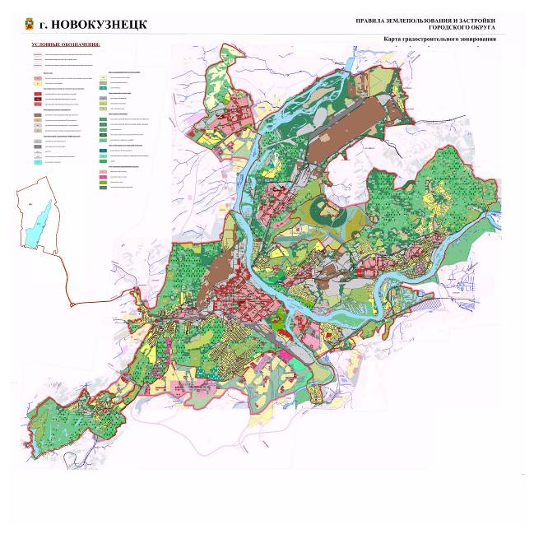

Председатель Новокузнецкого  городского Совета народных депутатов | А.К. Шелковникова
Приложение №2
к решению Новокузнецкого городского
Совета народных депутатов
от __________2022 года №_______

Приложение №2
к Правилам землепользования и застройки
города Новокузнецка

Карта (схема)
зон с особыми условиями использования территории
(природные и техногенные ограничения)

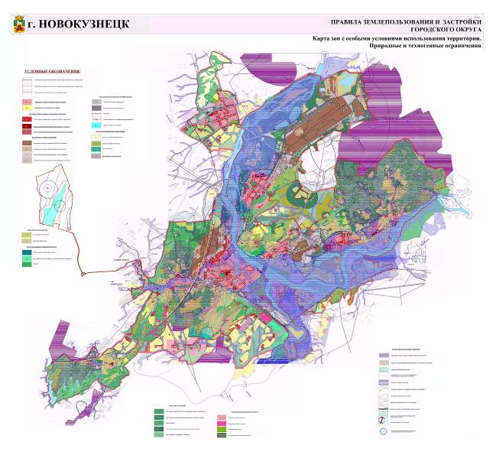

Председатель Новокузнецкого  городского Совета народных депутатов | А.К. Шелковникова

Приложение №3
к решению Новокузнецкого городского
Совета народных депутатов
от____________2022 года №_______

Приложение №8
к Правилам землепользования и застройки
города Новокузнецка

Сведения о границах территориальных зон

ОПИСАНИЕ МЕСТОПОЛОЖЕНИЯ ГРАНИЦ
Зона воздушного транспорта ИТ-5
(наименование объекта, местоположение границ которого описано
(далее - объект)

Раздел 1

 | Сведения об объекте
N п/п |  | Характеристики объекта | Описание характеристик
1 |  | 2 | 3
1 |  | Местоположение объекта | Российская Федерация, Кемеровская область-Кузбасс, Новокузнецкий городской округ
2 |  | Площадь объекта +/- величина погрешности определения площади  (P +/- Дельта P) | 2937944 кв.м.
3 |  | Иные характеристики объекта | –

Раздел 2

Сведения о местоположении границ объекта
1. Система координат МСК-42 (ЗОНА 2)
2. Сведения о характерных точках границ объекта
Обозначение  характерных  точек границ |  | Координаты, м |  | Метод определения координат характерной | Средняя квадратическая погрешность положения | Описание обозначения точки на местности
 | X |  | Y | точки | характерной точки ( Mt ), м | (при наличии)
1 | 2 |  | 3 | 4 | 5 | 6
1 | 455575.05 |  | 2196370.69 | Картометрический метод | 1,0 | –
2 | 455633.4 |  | 2196244.05 | Картометрический метод | 1,0 | –
3 | 455061.76 |  | 2195984.71 | Картометрический метод | 1,0 | –
4 | 455065.57 |  | 2195919.24 | Картометрический метод | 1,0 | –
5 | 454854.09 |  | 2195829.79 | Картометрический метод | 1,0 | –
6 | 454673.28 |  | 2195765.92 | Картометрический метод | 1,0 | –
7 | 454619.7 |  | 2195747 | Картометрический метод | 1,0 | –
8 | 454593.15 |  | 2195737.61 | Картометрический метод | 1,0 | –
9 | 454618.96 |  | 2195624.43 | Картометрический метод | 1,0 | –
10 | 454617.29 |  | 2195544.62 | Картометрический метод | 1,0 | –
11 | 454374.53 |  | 2195416.66 | Картометрический метод | 1,0 | –
12 | 454305.23 |  | 2195259.02 | Картометрический метод | 1,0 | –
13 | 454163.36 |  | 2195150.26 | Картометрический метод | 1,0 | –
14 | 453905.57 |  | 2195061.01 | Картометрический метод | 1,0 | –
15 | 453505.58 |  | 2194904.39 | Картометрический метод | 1,0 | –
16 | 453244.67 |  | 2194738.9 | Картометрический метод | 1,0 | –
17 | 453240.19 |  | 2194684.29 | Картометрический метод | 1,0 | –
18 | 453225.92 |  | 2194677.97 | Картометрический метод | 1,0 | –
19 | 453256.99 |  | 2194605.6 | Картометрический метод | 1,0 | –
20 | 453263.03 |  | 2194603.38 | Картометрический метод | 1,0 | –
21 | 453315.39 |  | 2194475.13 | Картометрический метод | 1,0 | –
22 | 453176.95 |  | 2194203.58 | Картометрический метод | 1,0 | –
23 | 453196.89 |  | 2194153.61 | Картометрический метод | 1,0 | –
24 | 453130.41 |  | 2194127.34 | Картометрический метод | 1,0 | –
25 | 453114.79 |  | 2194167.74 | Картометрический метод | 1,0 | –
26 | 452888.27 |  | 2194173.48 | Картометрический метод | 1,0 | –
27 | 452789.88 |  | 2194223.65 | Картометрический метод | 1,0 | –
28 | 452718.85 |  | 2194259.8 | Картометрический метод | 1,0 | –
29 | 452665.73 |  | 2194241.57 | Картометрический метод | 1,0 | –
30 | 452532.6 |  | 2194195.8 | Картометрический метод | 1,0 | –
31 | 452468.84 |  | 2194173.82 | Картометрический метод | 1,0 | –
32 | 452175.63 |  | 2194065.92 | Картометрический метод | 1,0 | –
33 | 452124.76 |  | 2194063.84 | Картометрический метод | 1,0 | –
34 | 452090.8 |  | 2194061.14 | Картометрический метод | 1,0 | –
35 | 451777.69 |  | 2194062.67 | Картометрический метод | 1,0 | –
36 | 451741.68 |  | 2194061.7 | Картометрический метод | 1,0 | –
37 | 451739.33 |  | 2194071.73 | Картометрический метод | 1,0 | –
38 | 451734.9 |  | 2194117.69 | Картометрический метод | 1,0 | –
39 | 451754.61 |  | 2194118.21 | Картометрический метод | 1,0 | –
40 | 451764.5 |  | 2194118.48 | Картометрический метод | 1,0 | –
41 | 451996.11 |  | 2194124.62 | Картометрический метод | 1,0 | –
42 | 451742.81 |  | 2194565.12 | Картометрический метод | 1,0 | –
43 | 451720.85 |  | 2194620.5 | Картометрический метод | 1,0 | –
44 | 451664.04 |  | 2194721.98 | Картометрический метод | 1,0 | –
45 | 451628.1 |  | 2194815.33 | Картометрический метод | 1,0 | –
46 | 451650.88 |  | 2194927.99 | Картометрический метод | 1,0 | –
47 | 452307.82 |  | 2195168.67 | Картометрический метод | 1,0 | –
48 | 452303.6 |  | 2195181.5 | Картометрический метод | 1,0 | –
49 | 452338.7 |  | 2195193.83 | Картометрический метод | 1,0 | –
50 | 452343.43 |  | 2195180.61 | Картометрический метод | 1,0 | –
51 | 452385.06 |  | 2195202.6 | Картометрический метод | 1,0 | –
52 | 452375.03 |  | 2195230.9 | Картометрический метод | 1,0 | –
53 | 452497.99 |  | 2195278.76 | Картометрический метод | 1,0 | –
54 | 452560.86 |  | 2195279.61 | Картометрический метод | 1,0 | –
55 | 452737.09 |  | 2195351.99 | Картометрический метод | 1,0 | –
56 | 453504.1 |  | 2195666.98 | Картометрический метод | 1,0 | –
57 | 453474.48 |  | 2195745.24 | Картометрический метод | 1,0 | –
58 | 453511.86 |  | 2195757.9 | Картометрический метод | 1,0 | –
59 | 453588.82 |  | 2195785.11 | Картометрический метод | 1,0 | –
60 | 453631.69 |  | 2195778.3 | Картометрический метод | 1,0 | –
61 | 453658.69 |  | 2195715.66 | Картометрический метод | 1,0 | –
62 | 454065.55 |  | 2195866.8 | Картометрический метод | 1,0 | –
63 | 454107.26 |  | 2195971.65 | Картометрический метод | 1,0 | –
64 | 454100.82 |  | 2195990.29 | Картометрический метод | 1,0 | –
65 | 454145.14 |  | 2196000.35 | Картометрический метод | 1,0 | –
66 | 454152.04 |  | 2195981.62 | Картометрический метод | 1,0 | –
67 | 454155.34 |  | 2195982.94 | Картометрический метод | 1,0 | –
68 | 454342.45 |  | 2195973.72 | Картометрический метод | 1,0 | –
69 | 454747.35 |  | 2196132.89 | Картометрический метод | 1,0 | –
70 | 454998.11 |  | 2196308.74 | Картометрический метод | 1,0 | –
71 | 455031.47 |  | 2196184.1 | Картометрический метод | 1,0 | –
1 | 455575.05 |  | 2196370.69 | Картометрический метод | 1,0 | –
72 | 455272.48 |  | 2194678.25 | Картометрический метод | 1,0 | –
73 | 455303.56 |  | 2194596.04 | Картометрический метод | 1,0 | –
74 | 455310.59 |  | 2194598.67 | Картометрический метод | 1,0 | –
75 | 455317.34 |  | 2194584.35 | Картометрический метод | 1,0 | –
76 | 455309 |  | 2194581.03 | Картометрический метод | 1,0 | –
77 | 455323.46 |  | 2194535.17 | Картометрический метод | 1,0 | –
78 | 455264.86 |  | 2194512.35 | Картометрический метод | 1,0 | –
79 | 455248.42 |  | 2194556.81 | Картометрический метод | 1,0 | –
80 | 455207.7 |  | 2194540.58 | Картометрический метод | 1,0 | –
81 | 455204.75 |  | 2194545.36 | Картометрический метод | 1,0 | –
82 | 455246.26 |  | 2194562.48 | Картометрический метод | 1,0 | –
83 | 455218.34 |  | 2194638.44 | Картометрический метод | 1,0 | –
72 | 455272.48 |  | 2194678.25 | Картометрический метод | 1,0 | –
84 | 453943.48 |  | 2195989.19 | Картометрический метод | 1,0 | –
85 | 453968.41 |  | 2195916.08 | Картометрический метод | 1,0 | –
86 | 453986.84 |  | 2195921.9 | Картометрический метод | 1,0 | –
87 | 453993.31 |  | 2195902.98 | Картометрический метод | 1,0 | –
88 | 454005.33 |  | 2195862.51 | Картометрический метод | 1,0 | –
89 | 453970.83 |  | 2195852.94 | Картометрический метод | 1,0 | –
90 | 453970.07 |  | 2195855.2 | Картометрический метод | 1,0 | –
91 | 453859.83 |  | 2195819.37 | Картометрический метод | 1,0 | –
92 | 453753.85 |  | 2195779.51 | Картометрический метод | 1,0 | –
93 | 453707.87 |  | 2195758.59 | Картометрический метод | 1,0 | –
94 | 453695.46 |  | 2195761.56 | Картометрический метод | 1,0 | –
95 | 453626.37 |  | 2195792.23 | Картометрический метод | 1,0 | –
96 | 453610.3 |  | 2195796.73
97 | 453590.65 |  | 2195794.82 | Картометрический метод | 1,0 | –
98 | 453528.33 |  | 2195772.32 | Картометрический метод | 1,0 | –
99 | 453512.14 |  | 2195766.62 | Картометрический метод | 1,0 | –
100 | 453489.92 |  | 2195762.54 | Картометрический метод | 1,0 | –
101 | 453472.45 |  | 2195753.53 | Картометрический метод | 1,0 | –
102 | 453469.45 |  | 2195742.5 | Картометрический метод | 1,0 | –
103 | 453478.15 |  | 2195718.68 | Картометрический метод | 1,0 | –
104 | 453482.81 |  | 2195689.81 | Картометрический метод | 1,0 | –
105 | 453481.93 |  | 2195671.91 | Картометрический метод | 1,0 | –
106 | 453469 |  | 2195661.62 | Картометрический метод | 1,0 | –
107 | 453391.35 |  | 2195633.34 | Картометрический метод | 1,0 | –
108 | 453328.78 |  | 2195607.37 | Картометрический метод | 1,0 | –
109 | 453233.24 |  | 2195565.76 | Картометрический метод | 1,0 | –
110 | 453034.79 |  | 2195483.57 | Картометрический метод | 1,0 | –
111 | 453008.58 |  | 2195483.01 | Картометрический метод | 1,0 | –
112 | 452950.07 |  | 2195521.37 | Картометрический метод | 1,0 | –
113 | 452918.12 |  | 2195525.68 | Картометрический метод | 1,0 | –
114 | 452897.19 |  | 2195524.28 | Картометрический метод | 1,0 | –
115 | 452880.5 |  | 2195514.51 | Картометрический метод | 1,0 | –
116 | 452873.44 |  | 2195498.94 | Картометрический метод | 1,0 | –
117 | 452872.03 |  | 2195469.53 | Картометрический метод | 1,0 | –
118 | 452871.42 |  | 2195439.61 | Картометрический метод | 1,0 | –
119 | 452864.87 |  | 2195419.26 | Картометрический метод | 1,0 | –
120 | 452853.66 |  | 2195405.13 | Картометрический метод | 1,0 | –
121 | 452730.21 |  | 2195354.32 | Картометрический метод | 1,0 | –
122 | 452560.37 |  | 2195283.95 | Картометрический метод | 1,0 | –
123 | 452560.07 |  | 2195283.88 | Картометрический метод | 1,0 | –
124 | 452559.94 |  | 2195283.84 | Картометрический метод | 1,0 | –
125 | 452496.71 |  | 2195282.92 | Картометрический метод | 1,0 | –
126 | 452372.73 |  | 2195234.62 | Картометрический метод | 1,0 | –
127 | 452349.89 |  | 2195220.42 | Картометрический метод | 1,0 | –
128 | 452349.75 |  | 2195220.34 | Картометрический метод | 1,0 | –
129 | 452311.32 |  | 2195204.08 | Картометрический метод | 1,0 | –
130 | 452257.45 |  | 2195184.3 | Картометрический метод | 1,0 | –
131 | 452210.05 |  | 2195165.72 | Картометрический метод | 1,0 | –
132 | 452166.47 |  | 2195143.38 | Картометрический метод | 1,0 | –
133 | 452068.27 |  | 2195101.11 | Картометрический метод | 1,0 | –
134 | 452067.98 |  | 2195101.01 | Картометрический метод | 1,0 | –
135 | 452053.38 |  | 2195098 | Картометрический метод | 1,0 | –
136 | 452035.41 |  | 2195094.13 | Картометрический метод | 1,0 | –
137 | 451963.35 |  | 2195065.87 | Картометрический метод | 1,0 | –
138 | 451850.48 |  | 2195024.3 | Картометрический метод | 1,0 | –
139 | 451733.09 |  | 2194977.09 | Картометрический метод | 1,0 | –
140 | 451548.82 |  | 2194907.8 | Картометрический метод | 1,0 | –
141 | 451547.82 |  | 2194910.65 | Картометрический метод | 1,0 | –
142 | 451732 |  | 2194979.87 | Картометрический метод | 1,0 | –
143 | 451849.42 |  | 2195027.09 | Картометрический метод | 1,0 | –
144 | 451962.3 |  | 2195068.69 | Картометрический метод | 1,0 | –
145 | 452034.51 |  | 2195097 | Картометрический метод | 1,0 | –
146 | 452034.67 |  | 2195097.03 | Картометрический метод | 1,0 | –
147 | 452067.23 |  | 2195103.93 | Картометрический метод | 1,0 | –
148 | 452165.15 |  | 2195146.07 | Картометрический метод | 1,0 | –
149 | 452208.74 |  | 2195168.42 | Картометрический метод | 1,0 | –
150 | 452208.88 |  | 2195168.48 | Картометрический метод | 1,0 | –
151 | 452256.4 |  | 2195187.12 | Картометрический метод | 1,0 | –
152 | 452310.18 |  | 2195206.85 | Картометрический метод | 1,0 | –
153 | 452348.4 |  | 2195223.02 | Картометрический метод | 1,0 | –
154 | 452371.26 |  | 2195237.24 | Картометрический метод | 1,0 | –
155 | 452371.51 |  | 2195237.37 | Картометрический метод | 1,0 | –
156 | 452495.88 |  | 2195285.82 | Картометрический метод | 1,0 | –
157 | 452496.28 |  | 2195285.92 | Картометрический метод | 1,0 | –
158 | 452559.49 |  | 2195286.85 | Картометрический метод | 1,0 | –
159 | 452725.7 |  | 2195355.9 | Картометрический метод | 1,0 | –
160 | 452851.81 |  | 2195407.77 | Картометрический метод | 1,0 | –
161 | 452862.11 |  | 2195420.97 | Картометрический метод | 1,0 | –
162 | 452868.45 |  | 2195440.18 | Картометрический метод | 1,0 | –
163 | 452869.02 |  | 2195469.6 | Картометрический метод | 1,0 | –
164 | 452870.45 |  | 2195499.71 | Картометрический метод | 1,0 | –
165 | 452878.12 |  | 2195516.46 | Картометрический метод | 1,0 | –
166 | 452896.33 |  | 2195527.28 | Картометрический метод | 1,0 | –
167 | 452918.17 |  | 2195528.68 | Картометрический метод | 1,0 | –
168 | 452951.28 |  | 2195524.26 | Картометрический метод | 1,0 | –
169 | 453009.02 |  | 2195486.1 | Картометрический метод | 1,0 | –
170 | 453034.21 |  | 2195486.54 | Картометрический метод | 1,0 | –
171 | 453232.07 |  | 2195568.6 | Картометрический метод | 1,0 | –
172 | 453328 |  | 2195610.28 | Картометрический метод | 1,0 | –
173 | 453390.23 |  | 2195636.14 | Картометрический метод | 1,0 | –
174 | 453467.53 |  | 2195664.27 | Картометрический метод | 1,0 | –
175 | 453478.99 |  | 2195673.11 | Картометрический метод | 1,0 | –
176 | 453479.81 |  | 2195689.58 | Картометрический метод | 1,0 | –
177 | 453475.22 |  | 2195717.95 | Картометрический метод | 1,0 | –
178 | 453466.37 |  | 2195742.46 | Картометрический метод | 1,0 | –
179 | 453470.09 |  | 2195755.59 | Картометрический метод | 1,0 | –
180 | 453488.92 |  | 2195765.39 | Картометрический метод | 1,0 | –
181 | 453511.4 |  | 2195769.51 | Картометрический метод | 1,0 | –
182 | 453527.33 |  | 2195775.15 | Картометрический метод | 1,0 | –
183 | 453589.94 |  | 2195797.73 | Картометрический метод | 1,0 | –
184 | 453610.59 |  | 2195799.7 | Картометрический метод | 1,0 | –
185 | 453627.35 |  | 2195795.08 | Картометрический метод | 1,0 | –
186 | 453696.28 |  | 2195764.38 | Картометрический метод | 1,0 | –
187 | 453707.49 |  | 2195761.59 | Картометрический метод | 1,0 | –
188 | 453752.74 |  | 2195782.31 | Картометрический метод | 1,0 | –
189 | 453858.8 |  | 2195822.18 | Картометрический метод | 1,0 | –
190 | 453969.18 |  | 2195857.86 | Картометрический метод | 1,0 | –
191 | 453957.8 |  | 2195891.83 | Картометрический метод | 1,0 | –
192 | 453951.55 |  | 2195910.73 | Картометрический метод | 1,0 | –
193 | 453965.75 |  | 2195915.28 | Картометрический метод | 1,0 | –
194 | 453940.34 |  | 2195988.89 | Картометрический метод | 1,0 | –
84 | 453943.48 |  | 2195989.19 | Картометрический метод | 1,0 | –

3. Сведения о характерных точках части (частей) границы объекта
Обозначение  характерных  точек части границы |  | Координаты, м |  | Метод определения координат характерной | Средняя квадратическая погрешность положения | Описание обозначения точки на местности
 | X |  | Y | точки | характерной точки ( Mt ), м | (при наличии)
1 | 2 |  | 3 | 4 | 5 | 6
Часть № –
– | – |  | – | – | – | –

Раздел 3

Сведения о местоположении измененных (уточненных) границ объекта
1. Система координат МСК-42 (ЗОНА 2)

2. Сведения о характерных точках границ объекта
Обозначениехарактерных точек границ |  | Существующие координаты, м |  |  | Измененные (уточненные) координаты, м |  | Метод определения координат характерной точки | Cредняя квадратическая погрешность положения |  |  |  |  | Описание обозначения точки
 | X |  | Y | X |  | Y |  | характерной точки ( Mt ), м |  |  |  |  | на местности (при наличии)
1 | 2 |  | 3 | 4 |  | 5 | 6 | 7 |  |  |  |  | 8
– | – |  | – | – |  | – | – | – |  |  |  |  | –

3. Сведения о характерных точках части (частей) границы объекта
Обозначение  характерных  точек границ |  | Существующие координаты, м |  |  | Измененные (уточненные) координаты, м |  | Метод определения координат характерной точки | Средняя квадратическая погрешность положения |  |  |  |  | Описание обозначения точки
 | X |  | Y | X |  | Y |  | характерной точки ( Mt ), м |  |  |  |  | на местности (при наличии)
1 | 2 |  | 3 | 4 |  | 5 | 6 | 7 |  |  |  |  | 8
Часть № –
– | – |  | – | – |  | – | – | – |  |  |  |  | –

Текстовое описание местоположения границ
населенных пунктов, территориальных зон, особо охраняемых природных территорий, зон с особыми условиями использования территорий
Прохождение границы |  | Описание прохождения границы
от точки | до точки | Описание прохождения границы
1 | 2 | 3
- | - | -
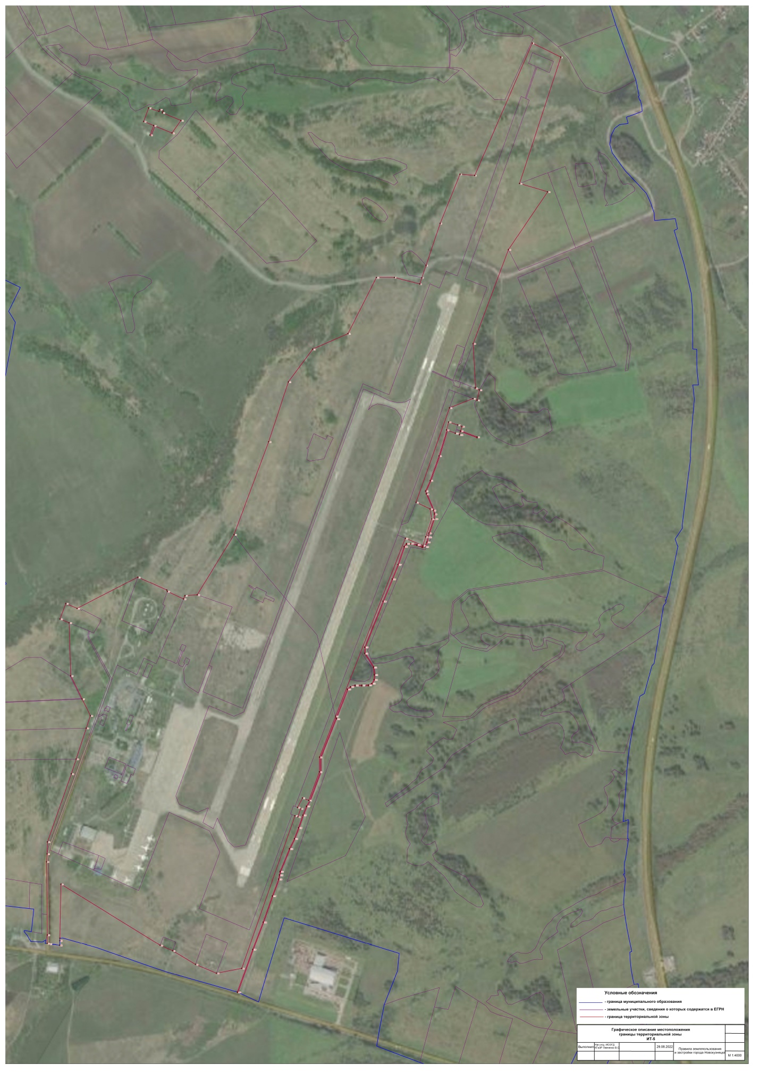

Председатель Новокузнецкого  городского Совета народных депутатов | А.К. Шелковникова

